**ỨNG DỤNG CÔNG NGHỆ AI VÀO VIỆC TẠO LỊCH TRÌNH DU LỊCH**

**Từ Nhật Phương, Nguyễn Anh Tuấn, Thái Anh Đức, Vũ Quốc Bảo, Nguyễn Nhật Huỳnh, Lê Minh Nghĩa, Lương Văn Pháp**

Khoa Công Nghệ, Trường Đại học Công Nghệ Đồng Nai

*Email: [travelitineraryopenai@gmail.com](mailto:travelitineraryopenai@gmail.com)

**Tóm tắt**

*ChatGPT [1] là một công cụ trí tuệ nhân tạo tương tác với người dùng (chatbot) đang tạo nên cơn sốt toàn cầu. Tính đến cuối tháng 11 năm 2022, chỉ sau một tuần ra mắt, sản phẩm đã thu hút hơn 1 triệu người dùng và hiện có hơn 40 triệu người dùng sử dụng hằng ngày. Khả năng của ChatGPT không dừng lại ở khả năng tương tác cao mà nó còn am hiểu kiến thức trong các lĩnh vực như nghệ thuật, phiên dịch, lập trình, …và lĩnh vực du lịch cũng nằm trong số đó.*

*Nhằm tận dụng sức mạnh của ChatGPT trong lĩnh vực du lịch, dự án nghiên cứu xây dựng Website ItineraryTravel được ra đời với mục đích hỗ trợ người dùng trong việc lập kế hoạch du lịch sao cho thuận tiện nhất đồng thời giảm thời gian và sự đắn đo khi mỗi lần lên kế hoạch đi du lịch ở đâu đó [2]. Website ItineraryTravel sử dụng Framework LangChain [3] kết hợp với ChatGPT nhằm tạo ra lịch trình một cách tự động dựa trên các yếu tố cá nhân của người dùng như: Ngày khởi hành, ngày về, ngân sách, sở thích, số ngày ở lại, loại du lịch, chỗ ở mong muốn,... Kết quả đầu ra được trả về theo thời gian thực một cách chính xác (điều mà hiện tại ChatGPT vẫn chưa làm được) nhằm tối ưu hóa sự trải nghiệm của người dùng, lên kế hoạch một cách thông minh giúp cho người dùng có được một kế hoạch du lịch tốt nhất.*

**Từ khóa:** Công Nghệ Mới, ChatGPT, LangChain.JS, OpenAI, ReactJS

**1. Đặt vấn đề**

Trong thời đại công nghệ hiện nay, việc sử dụng ứng dụng du lịch trở nên phổ biến hơn bao giờ hết. Nhưng trong khi những ứng dụng du lịch truyền thống đơn giản chỉ cung cấp cho người dùng các thông tin về địa điểm và các hoạt động du lịch, thì việc lập kế hoạch du lịch còn đòi hỏi nhiều công sức và thời gian của người dùng. Việc lên lịch trình cho chuyến du lịch thường là một trong những việc đầu tiên và quan trọng nhất mà du khách phải làm để đảm bảo chuyến đi của mình trở nên suôn sẻ và thú vị. Tuy nhiên, sắp xếp lịch trình đi du lịch có thể là một nhiệm vụ khó khăn đối với những người không có kinh nghiệm hoặc mới bắt đầu khám phá những địa điểm mới. Điều này có thể do những lý do khác nhau, chẳng hạn như:

* Tìm kiếm thông tin: Việc tìm kiếm thông tin về địa điểm, văn hóa, thời tiết và các hoạt động giải trí có thể mất nhiều thời gian và rất khó khăn.
* Sắp xếp lịch trình: Phải đảm bảo rằng lịch trình của mình không quá chật chội hoặc quá thư giãn, đồng thời phải tìm cách điều chỉnh nếu xuất hiện các trở ngại như thời tiết bất lợi hoặc thay đổi chương trình.
* Tài chính: Việc tính toán chi phí cho các hoạt động, vận chuyển, lưu trú và ăn uống để đảm bảo rằng sẽ có đủ tiền trong khả năng chi trả của mình.
* Điều kiện thời tiết và khí hậu: Thời tiết và khí hậu có thể ảnh hưởng đến việc di chuyển và trải nghiệm của bạn. Việc xác định và chuẩn bị trang phục và phương tiện đi lại phù hợp là rất cần thiết.

Vì vậy, một giải pháp mới ra đời với mục đích giúp người dùng tiết kiệm thời gian và năng lượng trong quá trình lập kế hoạch du lịch. Đó là ứng dụng gợi ý lịch trình du lịch thông minh, được xây dựng dựa trên Framework Langchain và ChatGPT.

Ứng dụng gợi ý lịch trình du lịch được phát triển bằng Framework Langchain và ChatGPT là một bước tiến mới trong lĩnh vực du lịch. Với sự hỗ trợ của công nghệ AI, ứng dụng này có khả năng đưa ra những gợi ý thông minh và tùy chỉnh dành riêng cho từng người dùng. Nó có thể đề xuất các địa điểm tham quan, hoạt động du lịch, địa điểm ăn uống phù hợp với sở thích, ngân sách và lịch trình của người dùng. Điều này giúp người dùng tiết kiệm thời gian và tối đa hóa trải nghiệm du lịch của họ.

Tuy nhiên, gợi ý lịch trình du lịch chỉ bằng công cụ ChatGPT vẫn còn nhiều rào cản. Một trong những rào cản đó là khả năng thu thập thông tin từ người dùng một cách đầy đủ và chính xác nhất để đưa ra các gợi ý phù hợp. Hơn nữa, model mới nhất của ChatGPT là GPT-3.5 chỉ được huấn luyện đến tháng 9 năm 2021 cho nên các dữ liệu của thời điểm hiện tại có thể đã bị thay đổi. Tính đến thời điểm viết bài báo cáo này ChatGPT đã và đang thử nghiệm các Plugin (giúp ChatGPT mở rộng các kiến thức ra bên ngoài như kết nối với dữ liệu của Google, Zapier, Wolfram, ...) nhưng vẫn chưa có sản phẩm chính thức nào đến từ đội ngũ ChatGPT.

Vì vậy, Website ItineraryTravel được phát triển để giải quyết vấn đề bất cập mà ChatGPT còn tồn đọng. Bài báo cáo này mong muốn đem lại những cái nhìn mới về ứng dụng gợi ý lịch trình du lịch và cung cấp cho độc giả các thông tin hữu ích và đầy đủ để hiểu rõ hơn về ứng dụng này. Ngoài ra, giúp các nhà phát triển và những người quan tâm đến lĩnh vực du lịch có thể tìm hiểu và áp dụng công nghệ AI vào việc phát triển các sản phẩm và dịch vụ du lịch trong tương lai.

**2. Nội dung**

**2.1. Khảo sát hiện trạng hệ thống**

Để làm rõ những bất tiện mà người dùng gặp phải trong việc lên kế hoạch khi đi du lịch và những mong muốn của người dùng, nhóm tác giả đã có một cuộc khảo sát nhỏ với 50 người có dự định đi du lịch trong thời gian sắp tới.

Quà tặng: 1 lon nước ngọt.

Địa điểm: 15 trên 29 phường tại thành phố Biên Hòa, tỉnh Đồng Nai.

Thời gian: Từ ngày 15/4/2023 đến ngày 26/4/2023.

2.1.1. Mục đích khảo sát hiện trạng

Mục đính chính của cuộc khảo sát nhằm:

* Thu thập các thông tin và phân tích các dữ liệu có liên quan
* Tìm hiểu về những bất cập hiện nay khi lên kế hoạch du lịch
* Đưa ra các giải pháp thông qua các tính năng trong Website
* Đề ra các hướng phát triển Website có lợi và thuận tiện cho người dùng trong tương lai

2.1.2. Nội dung khảo sát hiện trạng

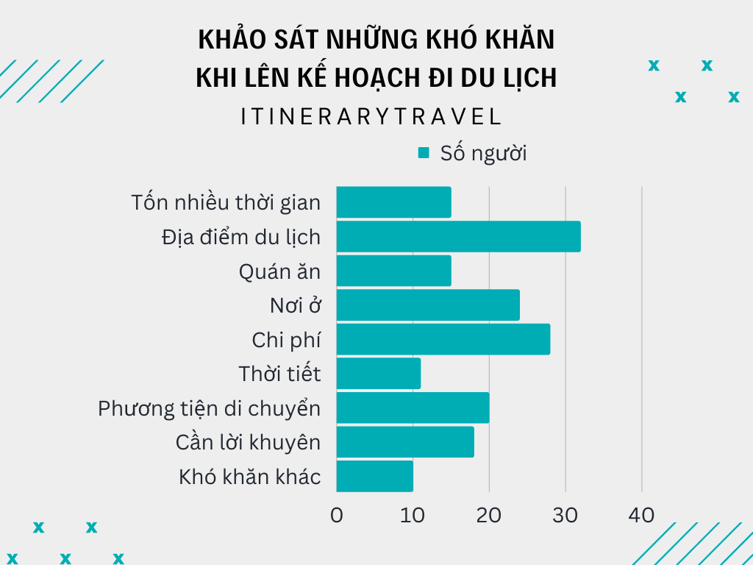

**Hình 01.** Biểu đồ thanh ngang về Khảo sát những khó khăn khi lên kế hoạch du lịch

Sau khi cuộc khảo sát những khó khăn khi lên kế hoạch đi du lịch hoàn thành nhóm tác giả tổng hợp được những số liệu như sau:

* Tốn nhiều thời gian: 15 người (8.7%)
* Địa điểm du lịch: 32 người (18.5%)
* Quán ăn: 15 người (8.7%)
* Nơi ở: 24 người (13.9%)
* Chi phí: 28 người (16.2%)
* Thời tiết: 11 người (6.4%)
* Phương tiện di chuyển: 20 người (11.6%)
* Cần lời khuyên: 18 người (10.4%)
* Khó khăn khác: 10 người (5.6%)

Lưu ý: Người được khảo sát có thể chọn nhiều đáp án phù hợp với mình

**2.2. Mô tả vấn đề**

2.1.1. Nhận định chung

Hiện nay các Website về du lịch khá nhiều, nhưng chỉ mang tính chất quảng cáo cho các dịch vụ du lịch chứ chưa có tính năng tạo một lịch trình cụ thể cho người dùng hoặc nếu có thì chỉ dừng lại ở việc người dùng phải thêm thủ công từng địa điểm vào. Hầu như hiếm có ứng dụng nào tự tạo ra một lịch trình cụ thể dựa trên các tiêu chí cá nhân của người dùng như: Ngày khởi hành, ngày về, ngân sách, sở thích, số ngày ở lại, loại du lịch, chỗ ở mong muốn, .... Sự thật phản ánh là người dùng phải tự tìm tòi tất cả từ dữ liệu như: Thời tiết vào ngày khởi hành có đẹp không?, Mình sẽ đi những địa điểm nào để phù hợp với ngân sách của mình? Mình sẽ phải đặt xe hãng nào? Mình đặt phòng ở đâu? Tại nơi mình đi du lịch thì có quán nào ăn/uống ngon?, Địa điểm nào để chụp hình sống ảo đep? hay Những lời khuyên khi đi du lịch?. Qua những câu hỏi vừa rồi đủ để thấy rằng người dùng cần phải dành rất nhiều thời gian và công sức bỏ ra để tìm hiểu các nguồn thông tin trên mạng, phương tiện truyền thông, các bài review, …Cả ti tỉ thứ như thế đủ để người dùng cảm thấy mệt mỏi mỗi khi phải bắt đầu lên kế hoạch đi du lịch tại một nơi nào đó.

Chính vì hiểu được khó khăn ấy, nhóm tác giả đã cho ra đời Website ItineraryTravel giúp hỗ trợ lập kế hoạch du lịch cho người dùng, đồng thời cũng đưa ra những lời khuyên cần thiết và những dữ liệu về thời tiết tạo sự thuận tiện và tiết kiệm được rất nhiều thời gian cho người dùng.

2.1.2. Phạm vi chương trình

ItineraryTravel được chia ra làm hai phần Backend (nơi chứa dữ liệu và các tác vụ xử lý logic của một ứng dụng web, thường được lưu trữ trên Server) và Frontend (phần giao diện mà người dùng có thể xem và tương tác trên trình duyệt web). Về Frontend nhóm tác giả đã sử dụng Framework ReactJS để lập trình giao diện [4]. Về Backend nhóm tác giả đã sử dụng NodeJS, Express, Mogoose để xử lý các API và cơ sở dữ liệu [5]. Để tạo nên phần lịch trình dựa trên các prompt mẫu nhóm tác giả đã sử dụng ChatGPT kết hợp với Framework LangChain để cho ra lịch trình du lịch một cách chi tiết.

**2.3. Các khái niệm**

*2.3.1. ChatGPT*

Khái niệm:

ChatGPT là một mô hình ngôn ngữ lớn (large language model) được đào tạo bởi OpenAI. Mô hình này sử dụng kiến trúc GPT (Generative Pre-trained Transformer) để tạo ra các dự đoán về từ tiếp theo trong văn bản dựa trên thông tin đã học từ các tài liệu lớn được cung cấp cho nó trong quá trình đào tạo. ChatGPT được xây dựng trên kiến trúc Transformer, một kiến trúc mạng nơ-ron đột phá được giới thiệu bởi Google vào năm 2017. Kiến trúc này có thể hiểu và xử lý ngôn ngữ tự nhiên tốt hơn so với các kiến trúc trước đây như RNN hay LSTM. Transformer hoạt động bằng cách chú ý đến mối quan hệ giữa các từ trong câu thay vì phải đi qua các từ một cách tuần tự như các kiến trúc trước đây.

ChatGPT được đào tạo trên một tập dữ liệu rất lớn, gồm hàng triệu văn bản từ các nguồn khác nhau trên Internet. Việc đào tạo này cho phép ChatGPT học được cách sử dụng ngôn ngữ và các quy tắc ngữ pháp của ngôn ngữ một cách tự nhiên, từ đó có thể tạo ra các câu văn có ý nghĩa và chính xác.

Một điểm mạnh của ChatGPT là khả năng phản hồi và tương tác với con người một cách tự nhiên và hợp lý. ChatGPT có thể hiểu các yêu cầu của người dùng và trả lời chúng theo cách tự nhiên, giống như một người đang nói chuyện với nhau.

Hiện nay, ChatGPT được sử dụng trong nhiều ứng dụng khác nhau như chatbot, dịch thuật, phân tích ngôn ngữ tự nhiên, tổng hợp văn bản và nhiều lĩnh vực khác. Với khả năng xử lý ngôn ngữ tự nhiên của mình, ChatGPT đang là một công nghệ đột phá và đóng vai trò quan trọng trong việc phát triển các sản phẩm và dịch vụ trí tuệ nhân tạo trong tương lai.

Rào cản dữ liệu:

Tuy nhiên, dữ liệu của ChatGPT chỉ được huấn luyện đến tháng 9 năm 2021 [6] nên các câu hỏi liên quan đến hiện tại thì ChatGPT thường trả về không chính xác hoặc không có dữ liệu. Ví dụ nhóm tác giả đặt một câu hỏi cho ChatGPT

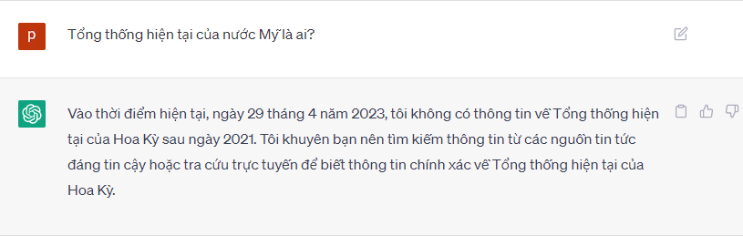

**Hình 02.** Rào cản dữ liệu cảu ChatGPT

Dựa theo câu trả lời được trả về thì ChatGPT hiện không có dữ liệu về Tổng Thống hiện tại của nước Mỹ. Để Giải quyết những khó khăn trên nhóm tác giả đã sử dụng thêm Framework Langchain để giúp cho ChatGPT có thể kiểm tra tính xác thực của dữ liệu thông qua SerpAPI.

*2.3.2. Framework langchain*

LangChain được ra mắt vào tháng 10 năm 2022 dưới dạng một dự án mã nguồn mở của Harrison Chase, khi đang làm việc tại công ty khởi nghiệp máy học Robust Intelligence. Dự án nhanh chóng nhận được sự yêu thích, với những cải tiến từ hàng trăm người đóng góp trên GitHub, các cuộc thảo luận thịnh hành trên Twitter, hoạt động sôi nổi trên máy chủ Discord của dự án, nhiều hướng dẫn trên YouTube và các cuộc gặp gỡ ở San Francisco và London. Công ty khởi nghiệp mới đã huy động được hơn 20 triệu đô la tài trợ với mức định giá ít nhất 200 triệu đô la từ công ty liên doanh Sequoia Capital, một tuần sau khi công bố khoản đầu tư hạt giống 10 triệu đô la từ Benchmark.

LangChain là Framework tiên tiến được thiết kế để hoạt động trơn tru với các mô hình ngôn ngữ lớn (LLM) như GPT-3.5 của OpenAI. Nó đơn giản hóa quá trình kết hợp nhiều thành phần và tạo các ứng dụng phức tạp.

LLM cực kỳ linh hoạt nhưng có thể gặp khó khăn trong việc cung cấp câu trả lời cụ thể cho các nhiệm vụ đòi hỏi kiến ​​thức chuyên môn. LangChain giải quyết hạn chế này bằng cách xử lý trước văn bản, chia nhỏ văn bản thành các phần và tìm kiếm các phần tương tự khi có câu hỏi. Điều này cho phép tạo ra các ứng dụng hiệu quả và mạnh mẽ hơn.

Theo tài liệu [7] Langchain được chia làm 6 module khác nhau:

* Model: Các giao diện chung cho các LLM, chúng ta các thể truy cập các model khác nhau như OpenAI, HuggingFaceHub, Cohere, …
* Prompts: Trình quản lý lời nhắc tối ưu hóa và tuần tự hóa, chúng ta có thể lấy mẫu đầu vào của người dùng và tạo ra lời nhác cuối cùng cho model
* Chains: Phổ biến nhất là LLMChain, kết hợp PromptTemplate, Model và Guardrails để lấy đầu vào của người dùng, định dạng nó cho phù hợp, chuyển nó đến mô hình và nhận phản hồi, sau đó xác thực và sửa lỗi (nếu cần) đầu ra mô hình.
* Memory: Khái niệm lưu trữ và truy xuất dữ liệu trong quá trình nói chuyện. LangChain cung cấp một giao diện tiêu chuẩn cho bộ nhớ và một tập hợp các triển khai bộ nhớ.
* Indexes: LangChain cho phép tích hợp liền mạch các mô hình ngôn ngữ với dữ liệu văn bản của bạn. Trình tải tài liệu giúp dễ dàng tải dữ liệu vào tài liệu, trong khi trình tách văn bản chia các đoạn văn bản dài thành các đoạn nhỏ hơn để xử lý tốt hơn. Các chỉ mục giúp cấu trúc các tài liệu để các LLM có thể tương tác với chúng hiệu quả hơn.
* Agents & Tools: Đại lý là công cụ mạnh mẽ liên quan đến việc LLM đưa ra quyết định và thực hiện hành động dựa trên các quan sát. Để sử dụng đại lý một cách hiệu quả, bạn cần hiểu các khái niệm về công cụ, LLM và loại đại lý. Hiện tại Langchain cung cấp

Đơn giản mà nói, Langchain có thể tìm nạp các nguồn như (cơ sở dữ liệu, tài liệu PDF, email, ...), cấu trúc các prompt đầu vào của người dùng, lưu trữ lịch sử trò chuyện, kết hợp với các LLM khác nhau, truy cập vào Google Search hoặc Wikipedia để lấy các dữ liệu từ đó hay khi người dùng đưa vào một prompt từ prompt đó mà các model có thẻ sử dụng các công cụ liên quan, tính toán và suy nghĩ sau đó cho ra kết quả đầu ra một cách xác thực.

**2.4. Khái quát về phần mềm**

*2.4.1. Về phần Backend*

Phần Backend của Website ItineraryTravel được xây dựng dựa trên việc kết hợp công nghệ AI bằng cách sử dụng Framework LangChain và ChatGPT để tạo ra một hệ thống thông minh và hiệu quả. Backend của Hệ Thống sẽ sử dụng những tác vụ sau:

- Cơ sở dữ liệu (Database): Hệ thống sử dụng một cơ sở dữ liệu để lưu trữ thông tin, thời gian về các điểm du lịch, thông tin khách sạn, nhà hàng, và các hoạt động vui chơi giải trí. Cơ sở dữ liệu này sẽ cập nhật lưu trữ lịch trình của người dùng một cách liên tục để đảm bảo cho việc tránh sai sót trong quá trình thiết lập và đặt, kiểm lịch.

- Tích hợp AI (AI integration): Thông qua việc sử dụng Framework LangChain và ChatGPT, hệ thống AI sẽ đưa ra các gợi ý thông minh cho người dùng dựa trên dữ liệu đã được xử lý. AI giúp tối ưu hóa sự trải nghiệm của người dùng, giảm thời gian đắn đo và cung cấp kế hoạch du lịch tốt nhất.

- API và giao tiếp (Application Programming Interface and Communication): Phần Backend cung cấp các API cho phần Frontend để hiển thị kết quả đầu ra, gồm các lịch trình du lịch cá nhân hóa, lịch trình cụ thể, và thông tin chi tiết về các điểm du lịch. Ngoài ra, hệ thống còn giao tiếp với các dịch vụ bên ngoài như dịch vụ đặt vé máy bay, khách sạn, và các hoạt động vui chơi giải trí để đưa ra các gợi ý và đặt dịch vụ trực tiếp cho người dùng.

- Trình xử lý lịch trình người dùng (User Schedule Handler): Thông tin người dùng nhập từ Frontend sẽ được cung cấp tới Backend cho việc xử lý dữ liệu, cụ thể như:

* Xác định yêu cầu người dùng: Phân tích thông tin từ người dùng, bao gồm điểm đến, chi phí, thời gian du lịch, sở thích, và các yêu cầu đặc biệt khác…
* Kết hợp thông tin người dùng và cơ sở dữ liệu: Tra cứu và lọc dữ liệu trong cơ sở dữ liệu dựa trên yêu cầu của người dùng, từ đó kết hợp thông tin người dùng và dữ liệu cơ sở để tạo ra một bộ dữ liệu đầu vào cho LangChain và ChatGPT.
* Xử lý dữ liệu và tạo ra lịch trình du lịch cá nhân hóa: Đưa bộ dữ liệu đã được kết hợp vào LangChain và ChatGPT để tạo ra lịch trình du lịch phù hợp với yêu cầu người dùng (Đảm bảo rằng lịch trình tối ưu hóa thời gian, chi phí, và đáp ứng sở thích của người dùng).

Nhờ sự kết hợp của công nghệ AI và các thành phần khác trong phần Backend, Ứng Dụng Công Nghệ AI Vào Việc Tạo Lịch Trình Du Lịch mang lại cho người dùng trải nghiệm lên kế hoạch du lịch thông minh, thuận tiện, tiết kiệm thời gian và tối ưu hóa chọn lọc.

*2.4.2. Về phần Frontend*

Phần Frontend là ứng dụng giúp cho người dùng tiếp cận được các chức năng của hệ thống một cách trực quan hơn. Ví dụ với chức năng chính của ứng dụng là tạo lịch trình đi du lịch, thì không thể nào để cho người dùng nhập bằng tay ký tự vô hồn, nhàm chán. Tuy nhiên thì ứng dụng không chỉ có mỗi chức năng tạo lịch trình mà còn cho phép người dùng đăng ký và đăng nhập để lưu lại thông tin lịch trình. Hiển thị một mớ dữ liệu thành các bố cục, hình dạng có tổ chức, làm cho người dùng dễ truy cập hơn. Không những về phần hình ảnh, và các ứng dụng Frontend phải được thiết kế để quản lý được dữ liệu mà nó đã, đang và sẽ yêu cầu lấy từ máy chủ.

Nhưng đã đề cập ở trên, không chỉ có mỗi chức năng tạo lịch trình, backend còn cung cấp một số điểm giao tiếp để thực hiện một số yêu cầu, trong đó có các yêu cầu như là Đăng nhập, đăng ký, lưu lịch trình, tạo lịch trình (chức năng chính) ... Thế nên với mỗi yêu cầu đó thì ứng dụng Frontend phải được chia ra để xử lý từng trường hợp cụ thể.

Đứng ở phía người dùng sử dụng app, thì ứng dụng càng đơn giản càng tốt, bắt mắt, các đề mục rõ ràng, dễ tiếp cận. Trong đề tài nghiên cứu này thì nhóm chọn web là nền tảng để xây dựng ứng dụng Frontend.

*2.4.2.1. Cấu trúc của ứng dụng người dùng*

Cấu trúc của ứng dụng người dùng được hiển thị là một sơ đồ cây như hình dưới đây:

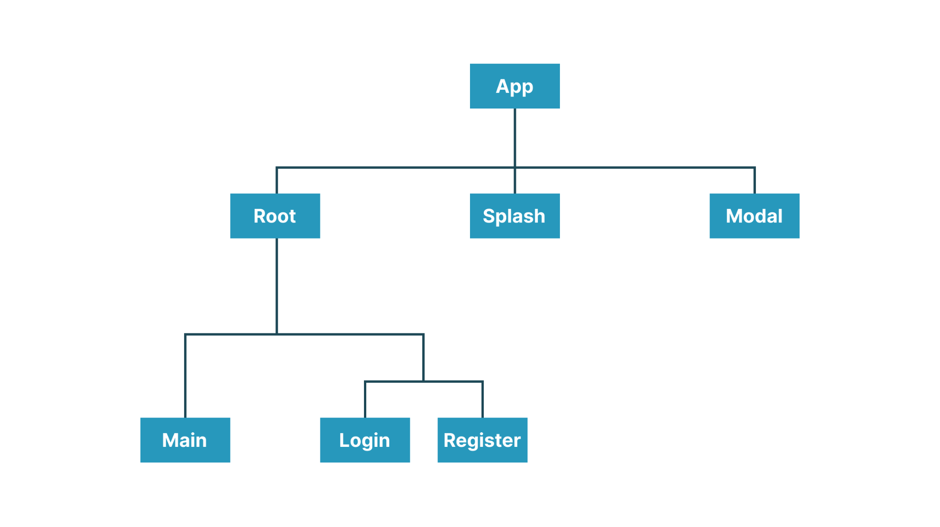

**Hình 03.** Cấu trúc của ứng dụng

Vì ứng dụng được xây dựng bằng React, cho nên cấu trúc sẽ theo được cấu thành từng lớp (được biểu thị ở dạng cây như hình trên). Trong bài tham luận này chỉ tập chung vào phần Root, phần chính của ứng dụng và một phần ở Modal.

*2.4.2.2. Xây dựng trang, chức năng đăng ký, đăng nhập*

Với yêu cầu đầu tiên, ứng dụng Frontend phải xử lý yêu cầu đăng nhập từ người dùng. Biểu mẫu đăng nhập chỉ đơn giản bao gồm ô nhập tài khoản và ô nhập mật khẩu. Còn với đăng ký thì có nhiều ô nhập hơn tí, bao gồm: tài khoản, địa chỉ email, mật khẩu, họ tên.

Khi người dùng vào trang web thì họ sẽ tiếp cận được với biểu mẫu đăng nhập luôn. Tuy nhiên thì họ còn có một lựa chọn nữa đó là có có thể chọn đăng ký nếu chưa có tài khoản.

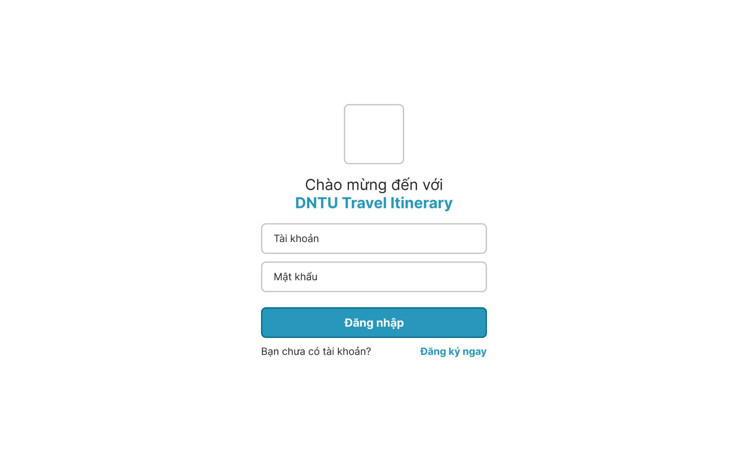

**Hình 04.** Biểu mẫu đăng nhập.

Với các thông tin cơ bản của người dùng như là tên đầy đủ, địa chỉ email, tài khoản và mật khẩu, thì biểu mẫu đăng ký sẽ được xây dựng như sau:

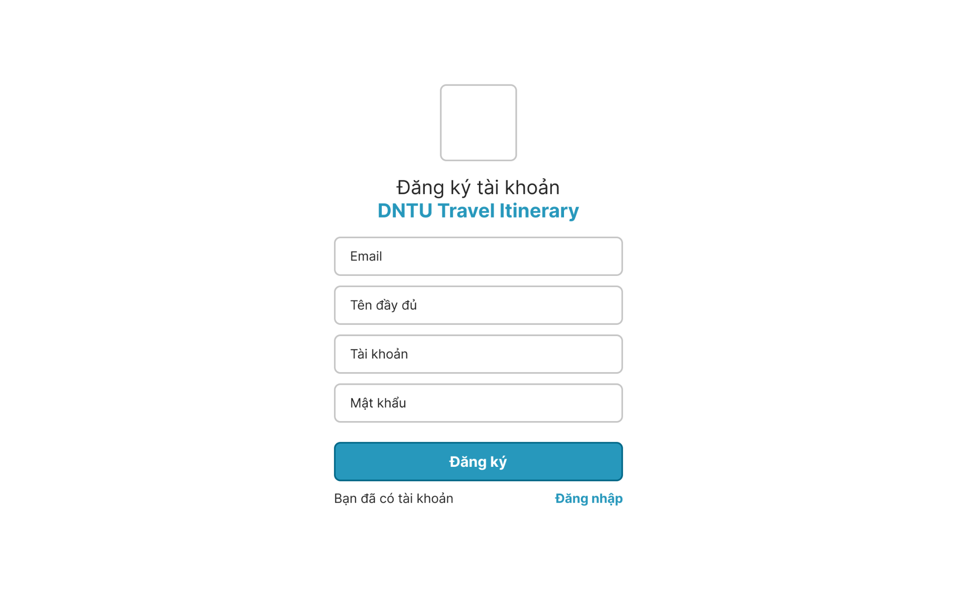

**Hình 05.** Biểu mẫu đăng ký.

Khi người dùng vào ứng dụng, thì trang login sẽ được hiện lên đầu tiên, tuy nhiên để thuận tiện cho người dùng cho những lần đăng nhập sau thì phải lưu định danh của họ lại trong trình duyệt ở trong cookie. Thông qua đó, mỗi khi vào ứng dụng thì nó sẽ tự động check định danh này và xác nhận nó với phía ứng dụng máy chủ. Nếu như cookie của họ còn hạn, thì họ sẽ được chuyển tới trang chính của ứng dụng. Còn nếu không thì họ vẫn sẽ ở lại trang đăng nhập, và buộc họ phải đăng nhập lại. Tóm lại là như sau

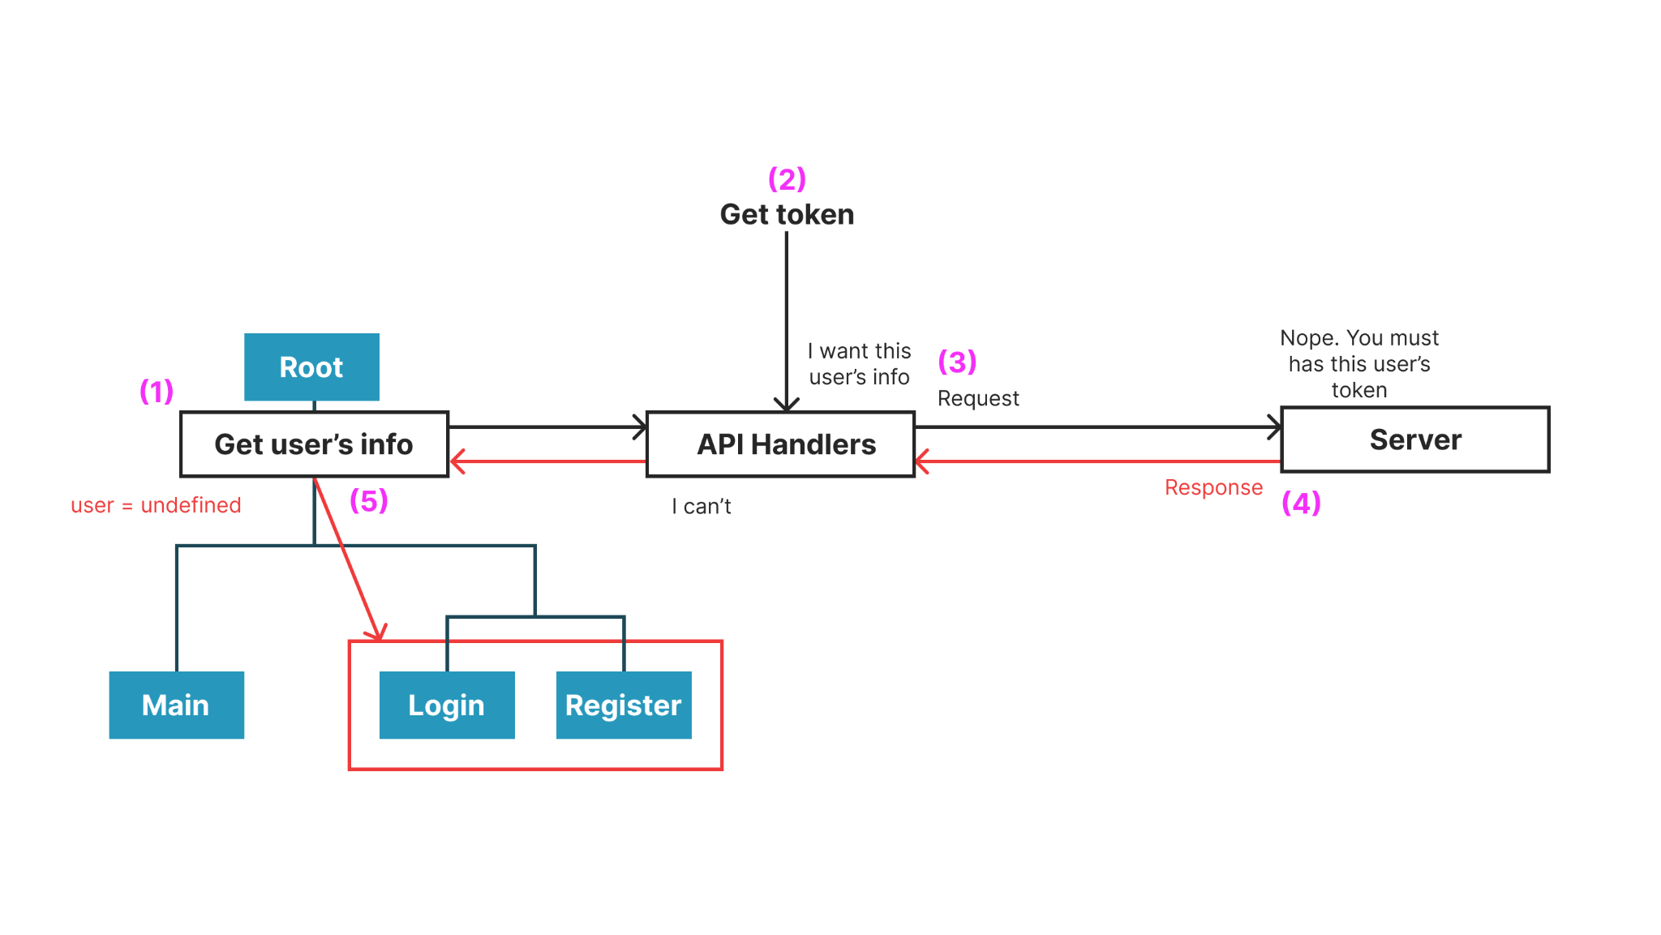

**Hình 06.** Ứng dụng tự động yêu cầu xác thực người dùng, trong trường hợp không thành công.

1. Khi vào trong ứng dụng, Nó sẽ yêu cầu lấy thông tin người dùng thông qua API Handlers.
2. Lấy token trong cookie. Việc lấy được token sẽ tuỳ thuộc vào cookie lưu token đó còn hạn hay không.
3. Gửi yêu cầu cho server, và chờ đợi phản hồi.
4. Khi server trả về “Unauthorized”, đồng nghĩa với việc là không thể xác thức và uỷ quyền người dùng, đồng nghĩa với việc không tìm được thông tin người dùng.
5. Lúc này Root sẽ hiển thị phần Login và Register. Và màn hình Login sẽ được hiển thị đầu tiên.

Ngược lại nếu như Server trả về thông tin người dùng, điều đó cũng có nghĩa là đã xác thực được người dùng thông qua token. Khi này Root sẽ không hiển thị phần Login, Register nữa, mà thay vào đó nó sẽ hiển thị phần Main, phần chính của ứng dụng.

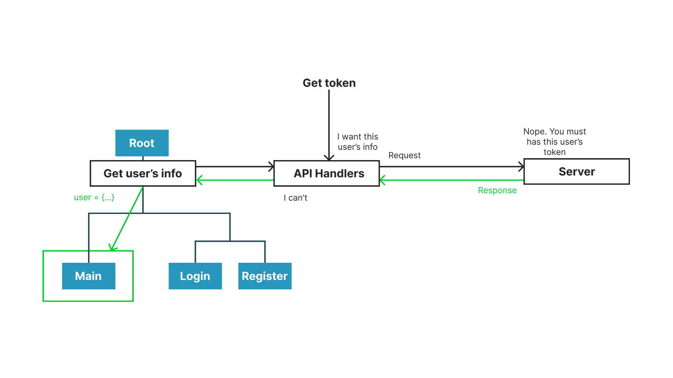

**Hình 07.** Ứng dụng tự động yêu cầu xác thực người dùng, trong trường hợp thành công.

*2.4.2.3. Xây dựng trang chính cho ứng dụng*

Ở trang này thì người dùng phải tiếp cận được với biểu mẫu khảo sát thông tin mà người dùng mong muốn khi đi du lịch, đồng thời họ cũng phải tiếp cận được với kết quả của lịch trình được máy chủ trả về. Cho nên trang chính này sẽ được chia thành 2 phần. Bên phải sẽ là biểu mẫu và phần bên phải sẽ là lịch trình được trả về từ ứng dụng máy chủ.

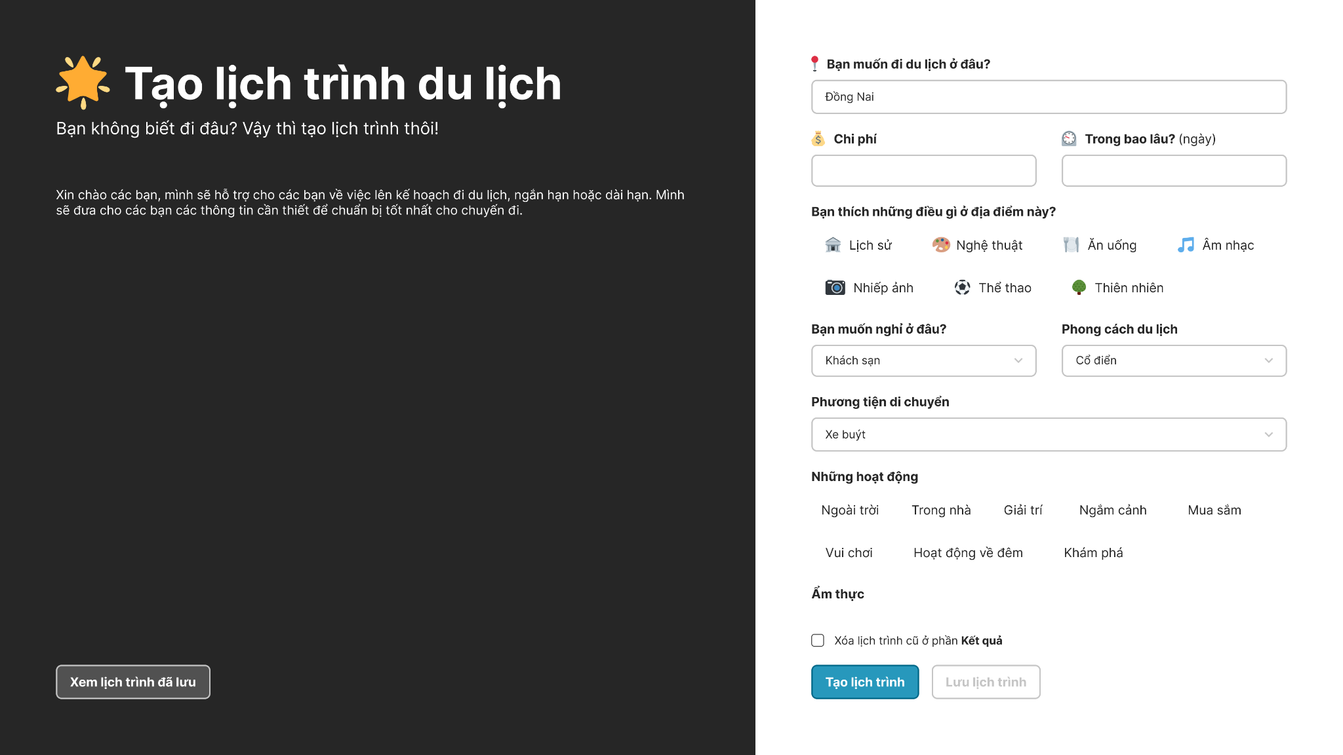

**Hình 08.** Giao diện chính của ứng dụng lúc chưa điền thông tin

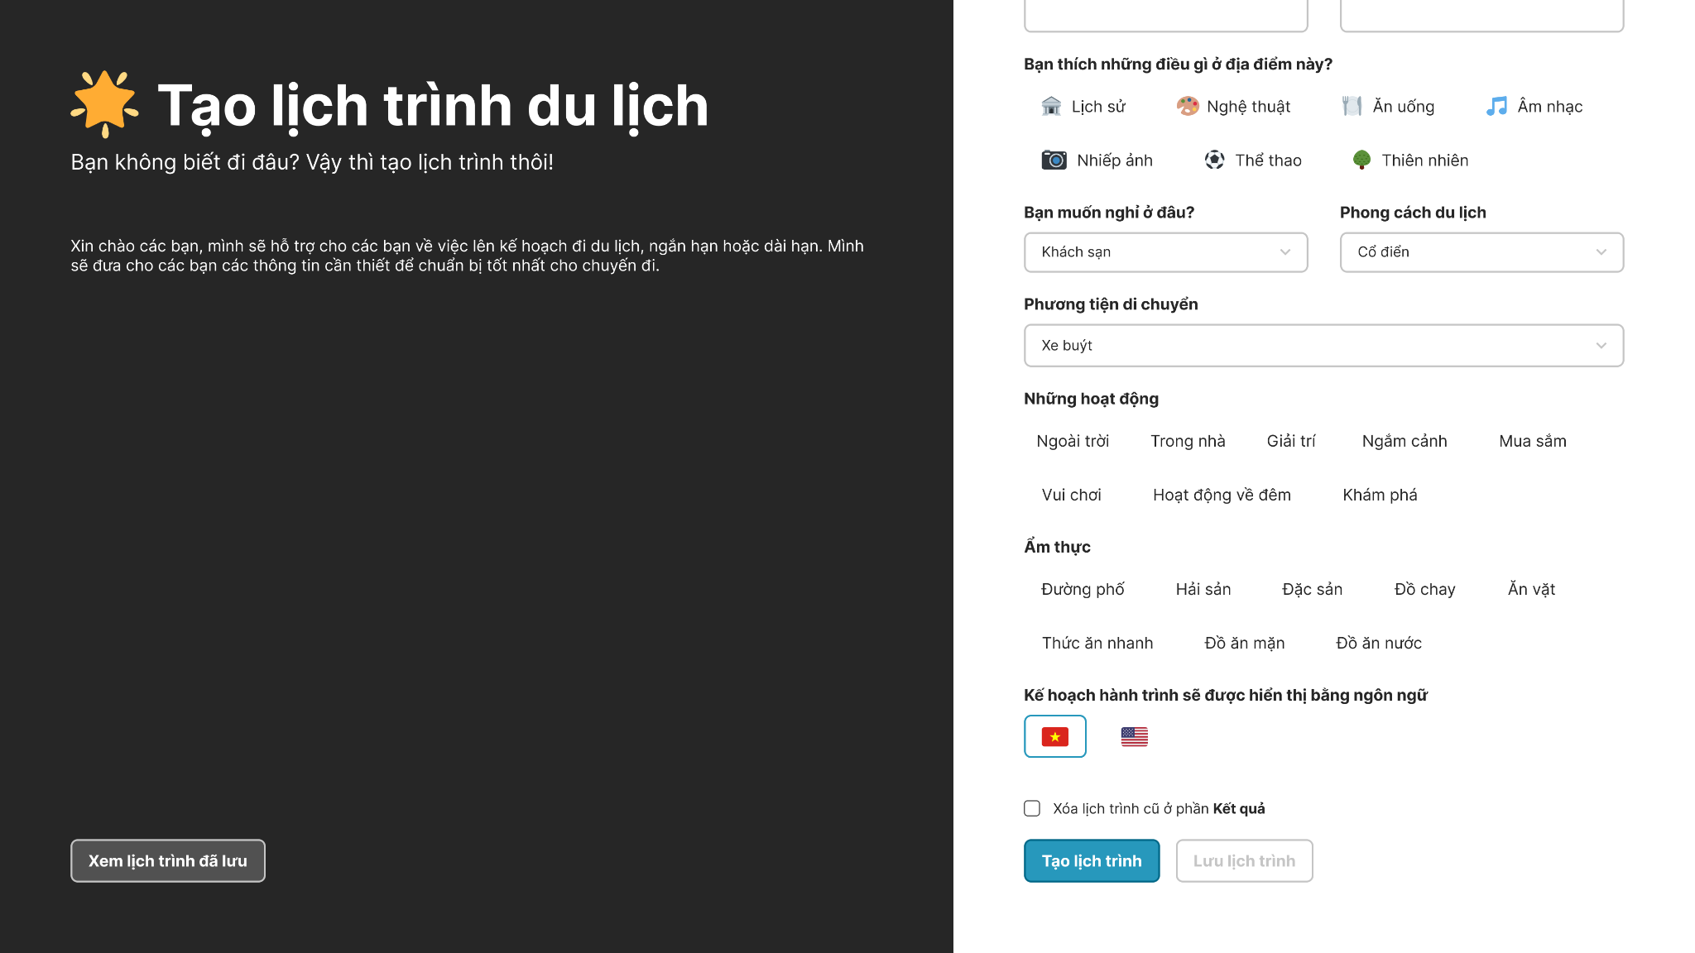

**Hình 09.** Giao diện chính của ứng dụng khi đã nhập thông tin

Giờ thì chúng ta tiến hành thử nghiệm tạo một kế hoạch cho hành trình du lịch. Chuẩn bị một số thông tin như sau:

* Đi du lịch tại đâu?
* Chi phí dành cho du lịch là bao nhiêu?
* Đi khoảng bao nhiêu ngày? (Chi phí trên là chí phí cho những ngày này).
* Thích điều gì ở địa điểm này? Thông thường thì mỗi địa danh sẽ có những đặc trưng nổi bật của địa danh đó.
* Nghỉ ngơi ở đâu? Đại khái là thuê khách sạn, nhà ở tạm…
* Đi du lịch với ai? Một mình, với người yêu, với gia đình, với bạn bè, với công ty.
* Phương tiện di chuyển? Xe buýt, xe ô tô, xe gắn máy, xe moto.
* Những hoạt động mà bản thân muốn làm khi tới chỗ này? Những hoạt động ngoài trời, về đêm…
* Ăn gì? Đại khái là sẽ chọn món ăn mà bản thân muốn ăn nhất tại địa phương này.
* Cuối cùng là muốn nó trả về bằng ngôn ngữ gì? Mặc định là tiếng Việt.

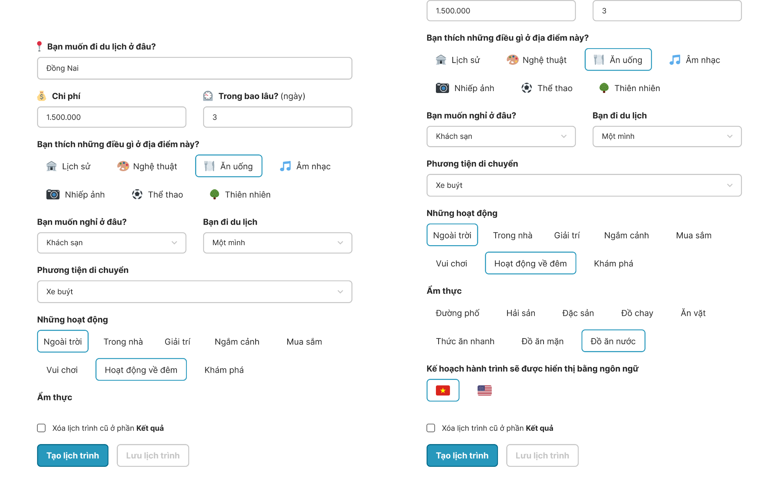

**Hình 10.** Các thông tin mà bạn có thể điền

Sau đó ấn vào nút tạo lịch trình và chờ xem máy chủ phản hồi về, output sẽ được cập nhật ở phần bên phải. Khi đó, ứng dụng sẽ tự tạo ra một đoạn văn bản hay còn gọi là prompt, prompt này sẽ được gửi về cho máy chủ để xử lý như sau:

“Generate a personalized travel itinerary for a trip to Dong Nai with a budget of 1.500.000 VND (including moving cost). The traveler is interested in a alone vacation and enjoys food & drink. He/she is looking for hotel accommodations and prefers bus transportation. The itinerary should include outdoor and nightlife activities and noodle meal options. Please provide a detailed itinerary with daily recommendations for 3 days, including suggested destinations, activities, and meal options. The itinerary should be written in Vietnamese.”

Bởi vì ChatGPT hoạt động tốt nhất khi dùng với ngôn ngữ bản địa của nó là tiếng Anh cho nên câu hỏi sẽ luôn là tiếng Anh, còn kết quả trả về thì sẽ có hai ngôn ngữ, chờ đợi một khoảng thời gian, thì máy chủ sẽ trả về kết quả cho ứng dụng, có thể thấy kết quả phản hồi ở phần bên trái:

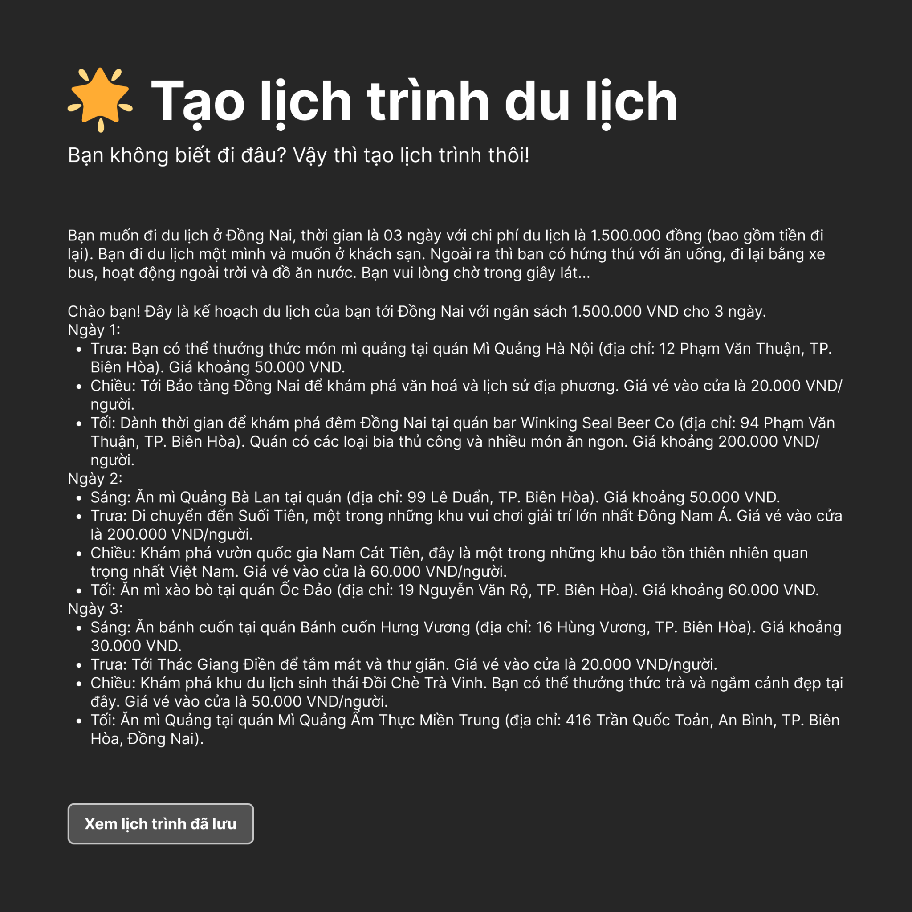

**Hình 11.** Kết quả trả về cho hành trình du lịch mà người dùng điền ở bên biểu mẫu.

Như thế thì người dùng đã nhận được kết quả cho hành trình du lịch mà họ mong muốn. Với kết quả như này thì người dùng có thể lưu nó lại và có thể dùng khi khác. Lịch trình sẽ được lưu về cơ sở dữ liệu của hệ thống, khi người dùng vào ứng dụng là tự khắc sẽ hiện liên các lịch trình đã lưu từ trước đó. Người dùng sẽ lưu lịch trình bằng cách ấn “Lưu lịch trình”, một hộp thoại sẽ hiện lên.

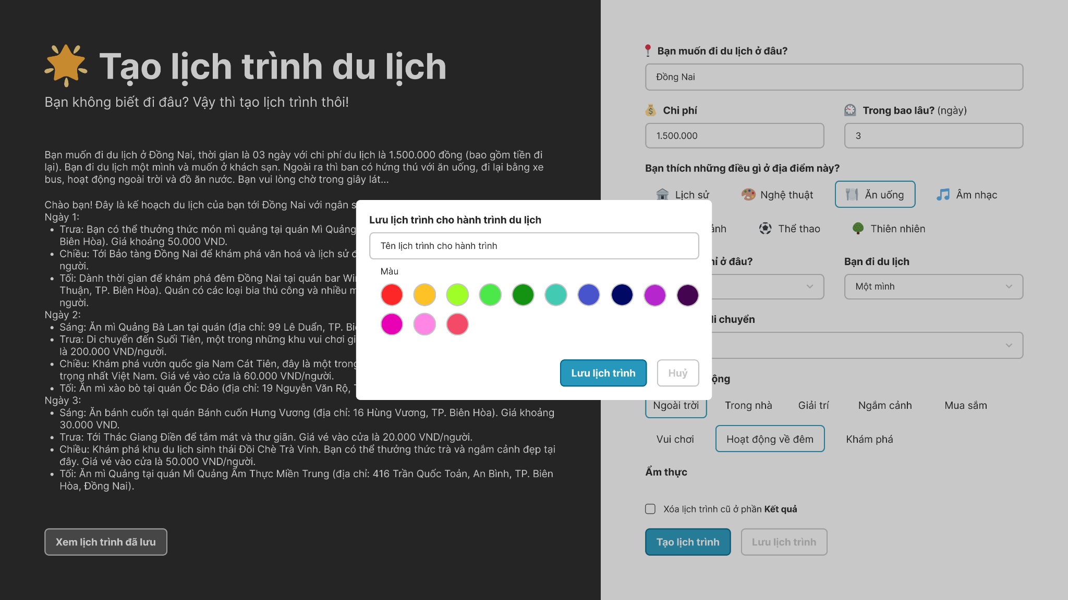

**Hình 12.** Hộp thoại lưu lại hành trình du lịch.

Sau khi lưu xong, thì người dùng có thể xem lại những lịch trình mà họ đã lưu bằng cách ấn vào nút “Xem lịch trình đã lưu”. Khi đó một phần bên phải sẽ hiện ra. Họ có thể ấn vào để xem lịch trình, lịch trình sẽ tự động tải lên màn hình.

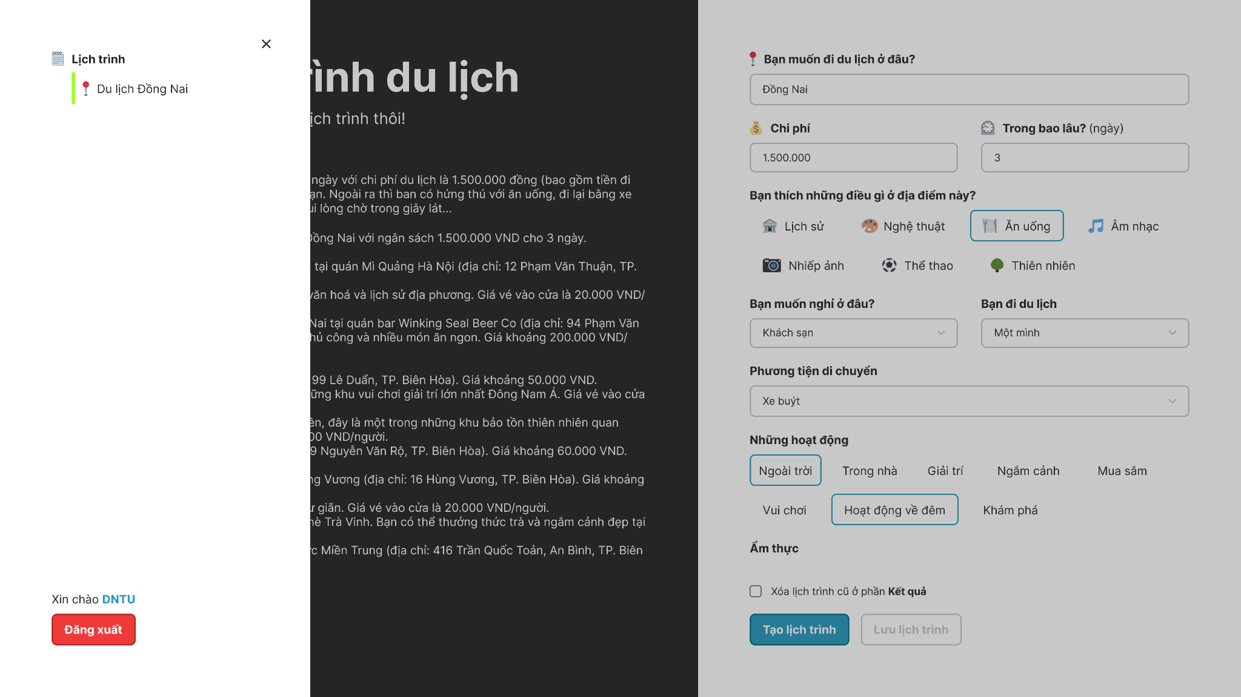

**Hình 13.** Giao diện Side Bar của ứng dụng

Cuồi cùng, nếu như người dùng muốn đăng xuất khỏi ứng dụng bằng cách ấn vào nút “Đăng xuất” để thoát khỏi ứng dụng.

**3. Kết luận**

ItineraryTravel là Website tiện lợi để tạo và chia sẻ lịch trình du lịch của cá nhân. Trang web này cung cấp cho người dùng nhiều tính năng đa dạng, từ việc lên kế hoạch chi tiết cho chuyến du lịch của mình, đến việc tìm kiếm các hoạt động, văn hóa, dữ liệu thời tiết hay đưa ra các lời khuyên. Một trong những ưu điểm của trang web này là giao diện thân thiện và dễ sử dụng, đặc biệt với người dùng mới. Người dùng có thể tạo lịch trình du lịch của cá nhân với chỉ vài lần nhấn chuột.

Nhóm tác giả hy vọng rằng báo cáo này cũng giúp các nhà phát triển và những người quan tâm đến lĩnh vực du lịch có thể nghiên cứu và triển khai các ứng dụng mới của trí tuệ nhân tạo trong việc phát triển sản phẩm và dịch vụ du lịch trong tương lai. Sắp đến, Website ItineraryTravel vẫn sẽ tiếp tục mở rộng phạm vi cơ sở dữ liệu địa điểm du lịch, bao gồm cả các địa điểm quốc tế và hướng đến xây dựng phát triển trên đa nền tảng nhằm mang lại sự tiện ích và nhiều lựa chọn hấp dẫn hơn cho người dùng. Đồng thời, nhóm tác giả sẽ tăng cường tính năng tương tác và giao tiếp, nhằm tối ưu hóa trải nghiệm của người dùng trong quá trình lập kế hoạch và tổ chức hành trình du lịch.

**TÀI LIỆU THAM KHẢO**

[1] ChatGPT (https://openai.com/blog/chatgpt)

[2] ChatGPT for tourism: applications, benefits and risks (https://www.emerald.com/insight/content/doi/10.1108/TR-02-2023-0088/full/html)

[3] Wikipedia, Langchain (<https://en.wikipedia.org/wiki/LangChain>)

[4] Modern Web-Development using ReactJS ([React](https://react.dev/))

[5] Web Development with MongoDB and NodeJS Second Edition (https://books.google.com.vn/books?hl=vi&lr=&id=4QKACwAAQBAJ&oi=fnd&pg=PP1&dq=Nodejs&ots=SdZyUJwhuy&sig=OEJ0FptYYRCWiShaqFbxdtMKSU4&redir_esc=y#v=onepage&q=Nodejs&f=false)

[6] Limitations and potential warnings of ChatGPT (<https://www.sciencedirect.com/science/article/abs/pii/S221156842300027X>)

[7] Langchain Document (<https://docs.langchain.com/docs/>)